在矯正機關委託證明書
修訂日期:109/07/07

本人 (民國 年 月 日生)，因在矯正機關服刑無法親至貴

所辦理，特委託 先生(女士)辦理：

□ 遷入（初設、住址變更）地址：
□ 身分登記
□ 出生登記 □ 認領登記 □ 收養登記 □ 終止收養登記
□ 結婚登記 □ 離婚登記 □ 終止結婚登記 □ 監護登記
□ 死亡登記 □ 輔助登記 □ 未成年子女權利義務行使負擔登記
□補發國民身分證（民國 年 月 日在 遺失）
□初、補、換領戶口名簿
□ 現住人口詳細記事 □ 現住人口含非現住人口有詳細記事
□ 現住人口省略記事 □ 現住人口含非現住人口省略記事
□ 申請 之 (全戶、部分)戶籍謄本 份
□ 記事省略; □ 記事不省略：立具結書人確實因需用機關要求提供之戶籍謄本個人記事勿省略。以上具結如有虛假不實，願負一切法律責任。立具結書人：
□ 原住民身分
□ 取得 □ 變更 □ 回復 □ 喪失登記; □ 註記民族別為
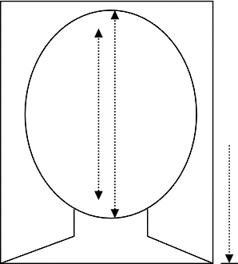□其他 （請敘明）
此 致

桃園市桃園區戶政事務所
委託人： (收容人請簽名並捺指印)
國民身分證統一編號：
不 得 小 於
3.2 公 分
不 得 大 於
3.6 公 分

4.5 公分

受委託人： (簽章)
國民身分證統一編號：
電話:

3.5 公分

(補領身分證請黏貼相片並 於騎縫處加蓋機關證明章)

收 容 人 指 紋 核 對 章
本文件指紋係本矯正機 關  號  收容人：  左手拇指指紋屬實 | 核對人 簽 章 | 場 舍  主 管 |  | 機 關 章 戳
 |  | 承 辦 人
中 華 民 國 年 月 日
說明：
一、委託原因及委託事項請於□中打「v」，若勾「其他」者，請於空白欄中敘明。
二、收容人申請補發國民身分證之受託人限其配偶或已成年之直系血親，如無配偶或已成年之直系血親，得於委託書中予以註明，經監所證明其委託之事實後，委託其他親友辦理。(內政部83年11月1日台(83)內戶 字第8304735號函及95年3月16日台(95)內戶字第0950042277號函)

